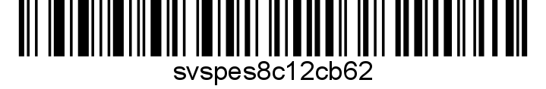
Č. j. SVS/2023/040655-B

Nařízení Státní veterinární správy
Krajská veterinární správa Státní veterinární správy pro Jihomoravský kraj jako místně a věcně příslušný správní orgán podle ustanovení § 49 odst. 1 písm. c) zák. č. 166/1999 Sb., o veterinární péči a o změně některých souvisejících zákonů (veterinární zákon), ve znění pozdějších předpisů, v souladu s ustanovením § 75a odst. 1, 2 a 4 veterinárního zákona rozhodla takto:

Ukončení mimořádných veterinárních opatření

Mimořádná veterinární opatření k zamezení šíření nebezpečné nákazy - moru včelího plodu
v Jihomoravském kraji nařízená dne 6. 6. 2022 pod č. j. SVS/2022/076425-B se ukončují.

Společná a závěrečná ustanovení
      - Toto nařízení nabývá podle § 2 odst. 1 a § 4 odst. 1 a 2 zákona č. 35/2021 Sb.,
o Sbírce právních předpisů územních samosprávných celků a některých správních úřadů z důvodu ohrožení života, zdraví, majetku nebo životního prostředí, platnosti a účinnosti okamžikem jeho vyhlášením formou zveřejnění ve Sbírce právních předpisů. Datum a čas vyhlášení nařízení je vyznačen ve Sbírce právních předpisů.
(2) Toto nařízení se vyvěšuje na úředních deskách krajského úřadu a všech obecních úřadů, jejichž území se týká, na dobu nejméně 15 dnů a musí být každému přístupné u krajské veterinární správy, krajského úřadu a všech obecních úřadů, jejichž území se týká.
(3) Státní veterinární správa zveřejní oznámení o vyhlášení nařízení ve Sbírce právních předpisů na své úřední desce po dobu alespoň 15 dnů ode dne, kdy byla o vyhlášení vyrozuměna.
(4) Tímto nařízením se zrušuje nařízení Státní veterinární správy č. j. SVS/2022/076425-B
ze dne 6. 6. 2022.
V Brně dne 14.06.2023

MVDr. Jana Kozáková, Ph.D.
ředitelka Krajské veterinární správy Státní veterinární správy pro Jihomoravský kraj
podepsáno elektronicky

Obdrží:
Krajský úřad Jihomoravského kraje
Dotčené městské a obecní úřady

